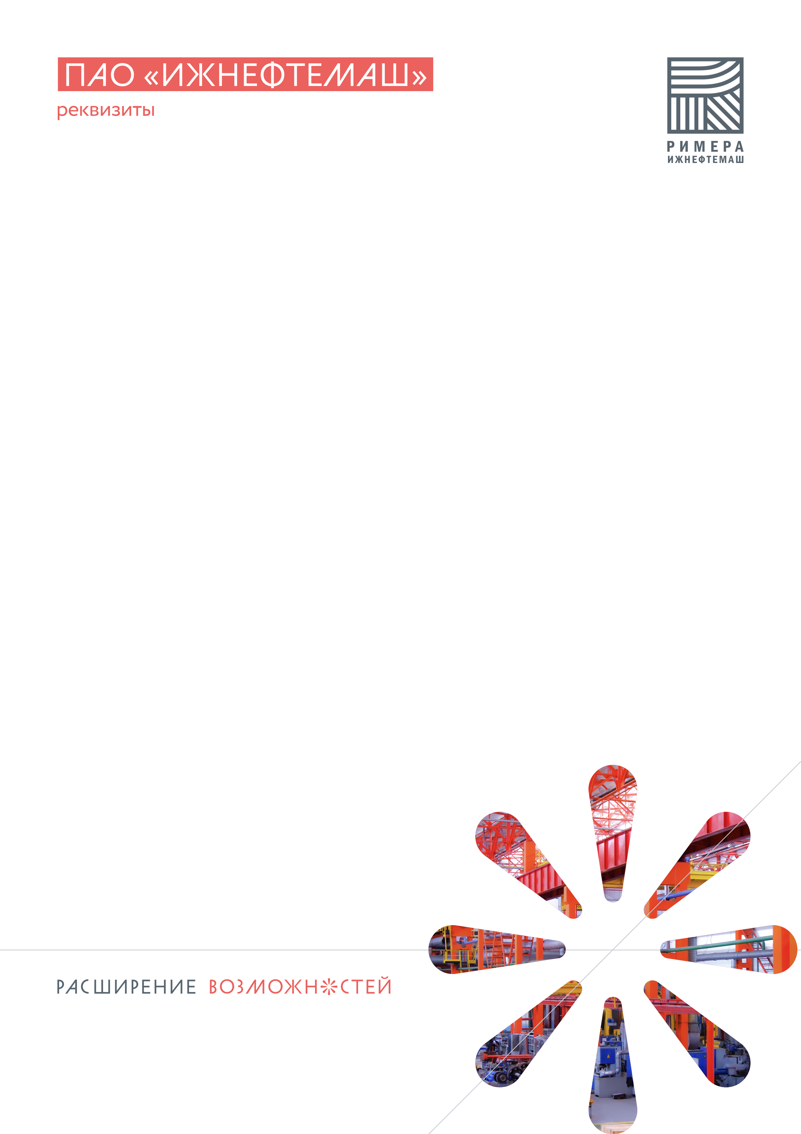
Полное наименование на русском языке | Публичное акционерное общество «Ижевский завод нефтяного машиностроения»
Сокращенное наименование на русском языке | ПАО «Ижнефтемаш»
Полное наименование на английском языке | «Izhneftemash» Public Joint Stock Company
Сокращенное наименование на английском языке | PJSC «Izhneftemash»
Юридический адрес | 426063, Удмуртская Республика, г. Ижевск, ул. Орджоникидзе, д. 2
Почтовый адрес | 426063, Удмуртская Республика, г. Ижевск, ул. Орджоникидзе, д. 2
ОГРН | 1021801650804
ИНН | 1835012826
КПП | 184101001
Номер расчетного счета | 40702810672000000784
Корреспондентский счет | 30101810700000000602
БИК | 047501602
Полное наименование учреждения банка | ЧЕЛЯБИНСКОЕ ОТДЕЛЕНИЕ N8597 ПАО СБЕРБАНК

